Biofizika távoktatás
Kedves hallgatók!
A biofizika gyakorlatok távoktatása a 7. oktatási hét programjával folytatódik.
A teendők a következők:
- Az előadások a Moodle Orvosi Biofizika II. kurzus Előadások részén belül lesznek elérhetőek.
- A szokásos módon előre elolvassák a jegyzet megfelelő fejezetét és kitöltik az adott gyakorlatra vonatkozó Moodle tesztet.
- A gyakorlat szokott idejében távkonzultáció lesz. Ezen a gyakorlatvezető összefoglalja a legfontosabb elméleti tudnivalókat, megválaszolja a kérdéseket, megmutatja a gyakorlatról készült videókat. Ez után a „Corona excel” táblázat segítségével (amely már tartalmazza a mérési adatokat) elkészítik a jegyzőkönyvet. Ezt az adott napon 24 óráig kell feltölteniük a bifilab-ra.
Segítség a gyakorlati távoktatás elindításához.
Az egyetmi Moodle rendszerbe történt sikeres bejelntkezést köveően az Orvosi Biofizika II. tárgy megnyitása. Orvosi Biofizika II. Moodle Link
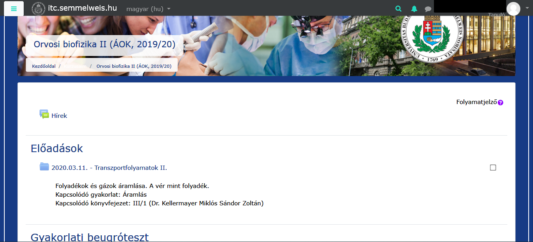
Ezt követően le kell görgetni az Online Gyakorlatok részig.
Itt az adott gyakorlati beosztásnak megfelelő online gyakorlat kiválasztása. Gyakorlati beosztást mindenki megtalálja a bifilab oldalon, 7. héttel folytatódik a program.
A Moodle ezt követően megnyit egy Zoom ablakot. Az online meeting kliens használható böngészőből is, de erősen javasolt a letöltött Zoom program használata (download & run Zoom).
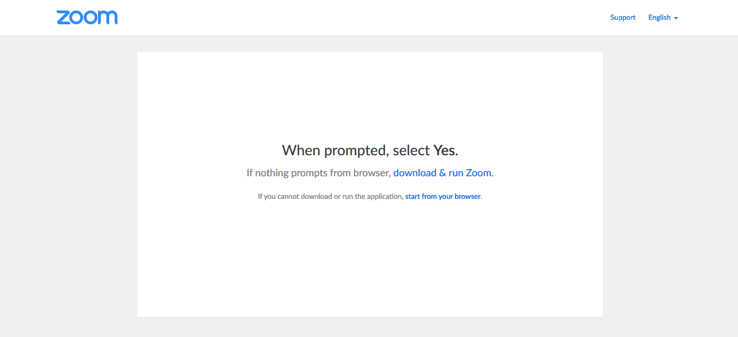
A Zoom letöltése, gyors telepítése után először a tanulókat egy online váróterem fogadja, ahonnan az oktató lépteti be őket a meetingre.

Üdvözlettel,

Biofizikai és Sugárbiológiai Intézet

